Техническое задание
Project Record

Версия 0.5

1

Оглавление

1. | Термины и определения .................................................................................................................... |  |  | 5
 | 1.1. | Общие термины ........................................................................................................................... |  | 5
 | 1.2. | Бизнес термины ........................................................................................................................... |  | 5
 | 1.3. | Технические термины ................................................................................................................. |  | 5
 | 1.4. | Другие термины ........................................................................................................................... |  | 5
2. | Общие положения ............................................................................................................................... |  |  | 5
 | 2.1. | Назначение документа ............................................................................................................... |  | 5
 | 2.2. | Цели создания Системы .............................................................................................................. |  | 5
 | 2.3. | Основные функциональные возможности Системы ................................................................ |  | 6
 | 2.4. | Использование Технического Задания ...................................................................................... |  | 7
3. | Функциональные требования ............................................................................................................ |  |  | 8
 | 3.1. | Диаграммы Вариантов Использования ..................................................................................... |  | 8
 | 3.2. | Описание Вариантов Использования ...................................................................................... |  | 12
 | 3.2.1. |  | ВИ «Зарегистрироваться как Клиент» .............................................................................. | 12
 | 3.2.2. |  | ВИ «Зарегистрироваться как Организация» .................................................................... | 13
 | 3.2.3. |  | ВИ «Войти в Систему как Клиент» .................................................................................... | 14
 | 3.2.4. |  | ВИ «Изменить профиль» ................................................................................................... | 16
 | 3.2.5. |  | ВИ «Изменить профиль другого пользователя» ............................................................. | 17
 | 3.2.6. |  | ВИ «Заблокировать пользователя» .................................................................................. | 18
 | 3.2.7. |  | ВИ «Добавить организацию» ........................................................................................... | 19
 | 3.2.8. |  | ВИ «Дать права на управление организацией» .............................................................. | 20
 | 3.2.9. |  | ВИ «Управлять справочником» ........................................................................................ | 21
 | 3.2.10. |  | ВИ «Добавить Новость» .................................................................................................... | 23
 | 3.2.11. |  | ВИ «Изменить график работы» ........................................................................................ | 23
 | 3.2.12. |  | ВИ «Загрузка/Выгрузка расписания» ............................................................................... | 25
 |  |  |  | 2

 | 3.2.13. |  | ВИ «Управление Клиентами» ........................................................................................... | 25
 | 3.2.14. |  | ВИ «Оплатить за сервис» .................................................................................................. | 25
 | 3.2.15. |  | ВИ «Получить отчеты по организации» ........................................................................... | 25
 | 3.2.16. |  | ВИ «Записаться» ................................................................................................................ | 25
 | 3.3. | Дополнительные функциональные требования .................................................................... |  | 29
 | 3.3.1. |  | Отправка sms ...................................................................................................................... | 29
 | 3.3.2. |  | Форум ................................................................................................................................. | 29
 | 3.3.3. |  | Система отзывов и предложений .................................................................................... | 29
 | 3.3.4. |  | Изменение контента сайта ............................................................................................... | 29
 | 3.3.5. |  | Изменение справочников Системы ................................................................................. | 29
 | 3.3.6. |  | Логирование операций в Системе ................................................................................... | 29
 | 3.3.7. |  | Интеграция с социальными сетями ................................................................................. | 29
 | 3.3.8. |  | Интеграция с другими Системами ................................................................................... | 29
 | 3.3.9. |  | Отчеты................................................................................................................................. | 29
4. Требования к экранным формам ..................................................................................................... |  |  |  | 30
 | 4.1. | Форма «Регистрация» ............................................................................................................... |  | 30
 | 4.2. | Форма «Организация» .............................................................................................................. |  | 30
 | 4.3. | Форма «Услуга» ......................................................................................................................... |  | 31
 | 4.4. | Форма «Помещение» ................................................................................................................ |  | 31
 | 4.5. | Форма «Сотрудник» .................................................................................................................. |  | 31
 | 4.6. | Форма «Время работы» ............................................................................................................ |  | 32
 | 4.7. | Форма «Периодичность времени работы» ............................................................................. |  | 32
 | 4.8. | Форма «Выбор времени записи» ............................................................................................. |  | 33
5. | Модель данных ................................................................................................................................. |  |  | 33
6. | Нефункциональные требования ...................................................................................................... |  |  | 33
 | 6.1. | Интерфейс пользователя .......................................................................................................... |  | 33
 | 6.2. | Поддержка браузеров............................................................................................................... |  | 33
 |  |  |  | 3

6.3. |  | Требования к производительности ......................................................................................... | 33
6.4. |  | Требования к безопасности ...................................................................................................... | 34
7. | Требования к приемке-сдаче проекта ............................................................................................. |  | 34
8. | Список неописанного и вопросы ..................................................................................................... |  | 34
9. | Перспективы развития ...................................................................................................................... |  | 34
10. |  | История изменения документа .................................................................................................... | 34

4
- Термины и определения

1.1. Общие термины

Система – веб-сайт «Электронная запись кредитный аукцион», требования к которому указаны в данном документе.

Компания– владелец и оператор вэб-сайта «Электронная запись».

TBD – To Be Defined. Секция в ТЗ, которая должна быть определена позже.

FAQ – Frequently Asked Questions. Часто задаваемые вопросы.

ВИ – Вариант Использования или Use Case, описание см. Википедию.

ДВИ – Диаграмма Вариантов Использования или Use Case Diagram.

1.2. Бизнес термины

ДС – денежные средства.

1.3. Технические термины

ОС – операционная система.

ИС – информационная система.

БД – база данных, место хранения информации ИС.

1.4. Другие термины

- Общие положения

2.1. Назначение документа

- настоящем документе приводится полный набор требований к Системе, необходимых для реализации.

Подпись Заказчика и Исполнителя на настоящем документе подтверждает их согласие с нижеследующими фактами и условиями:

2.1.1.При реализации необходимо выполнить работы в объёме, указанном в настоящем Техническом Задании.

2.1.2.Все неоднозначности, выявленные в настоящем Техническом задании после его подписания, подлежат двухстороннему согласованию между Сторонами.

2.2. Цели создания Системы

2.2.1.С точки зрения создателей Системы:

2.2.1.1. Сформировать клиентскую базу для оказания дополнительных услуг
2.2.1.2. Построить платформу для интерактивного общения клиента и организации

2.2.1.3. Построить продукт для интеграции с медийными сайтами, пользователи которого могли бы воспользоваться услугой, предоставляемой платформой непосредственно на медийном сайте.

5
2.2.1.4. Сформировать активную клиентскую базу, включая частный и государственный сектор

2.2.1.5. Сформировать постоянный положительный денежный поток

2.2.1.6. КPI:
break-even: выход на нулевую доходность - 5 месяцев с начала

подключения первой организации Маржа операционной прибыли: 50%

Количество клиентов (точек услуг) на конец 2013 года - 790

2.2.2.С точки зрения организации:

2.2.2.1. Предоставление нового сервиса у себя на сайте, а потом на крупнейших сайтах российского интернета: онлайн запись на прием/услугу

2.2.2.2. Снизить трудозатраты и настроить четкую и удобную организацию расписания приема/работы сотрудников

2.2.2.3. Дистанционный мониторинг расписания работы сотрудников, дистанционное управление записью, заказами и прочее

2.2.2.4. Ускорить процесс записи за счет нового сервиса,
2.2.2.5. Увеличить поток клиентов за счет появления нового канала продаж

2.2.3.С точки зрения клиента:

2.2.3.1. Упростить клиентам процесса записи на прием: не надо дозваниваться, спрашивать расписание работы сотрудника.
2.2.3.2. Уменьшить время, необходимое на поиск нужной услуги и записи на нее

2.2.3.3. Повысить комфортность записи на прием людям, имеющим постоянный онлайн доступ

2.3. Основные функциональные возможности Системы

2.3.1.Фронт (для клиентов организаций)

2.3.1.1. Найти необходимую услугу/организацию (парикмахерская, мастерская, шиномантаж и т.д.), добавить в избранное

2.3.1.2. Посмотреть список сотрудников организации +фотографии,
описание/биография+ отзывы о них + likeIt, посмотреть данные об организации:
адрес, телефон, email, карта яндекс, перечень услуг и тарифы (иметь
возможность легко добавлять список услуг и в итоге их унифицировать для
каждой категории клиентов)
2.3.1.3. Посмотреть график загрузки сотрудника, + по часам (занятые + свободные),
- календарь на месяц вперед
2.3.1.4. Зарегистрироваться (Имя, телефон, e-mail (optional))

2.3.1.5. Записаться на прием к сотруднику организации, в том числе и по смс (на сайте запись должна происходить путем одним нажатием на свободные промежуток времени в предоставленных опциях в графики сотрудника, затем подтверждение выбранной опции)

2.3.1.6. Возможность фильтрации по времени и дате (произвольно заданному), по сотрудникам, по услуге, по цене + возможность как одновременной фильтрации по нескольким опциям, так и по одной (по дефолту), автоматический выбор после выбора фильтра

2.3.1.7. Обратная связь и обратный звонок
2.3.1.8. Оставить отзыв
2.3.1.9. Он-лайн консультация по услуге/организации

2.3.2.Бэкенд (для организаций)

6
2.3.2.1. Зарегистрироваться, один пользователь может создать несколько организаций, несколько точек сервиса

2.3.2.2. Добавить/удалить организацию + описание организации, м.б. фото и др. информация

2.3.2.3. Добавить/изменить новости организации

2.3.2.4. Добавить/изменить/удалить типы услуг организации + описание, фото и др. инфо (но при этом он должен видеть все возможные опции из унифицированного списка услуг данной категории, при добавлении новой услуги она добавляется в унифицированный список после одобрения админа)

2.3.2.5. Добавить/изменить/удалить список сотрудников, осуществляющих прием + описание сотрудников, фото и др. информация

2.3.2.6. Добавить/изменить график работы сотрудников
2.3.2.7. Добавить/изменить/удалить загрузку (запись на) сотрудников

2.3.2.8. Возможность устанавливать фиксированные промежутки времени работы сотрудников и плавающие промежутки времени (при плавающих промежутках времени их можно устанавливать вручную, а можно задавать правило:

например, если, время занято, то следующая запись может быть не раньше чем через 40 минут)

2.3.2.9. Он-лайн консультирование клиентов, ответ на обратную связь, просмотр обратных звонков

2.3.2.10. Администрирование пользователей: выдача прав другим пользователям на “работу” в организации, приглашение других пользователей.

2.3.2.11. Администрирование клиентов: присвоением им определенного статуса и др. атрибутов

2.3.2.12. Загрузка/выгрузка расписания в/из Системы
2.3.2.13. Отчеты для владельца организации

2.3.3.Другие функциональные особенности/требования/возможности

2.3.3.1. Отчеты для владельцев Системы
2.3.3.2. Оплата аккаунтов

2.3.3.3. Встраивание Системы на сайт организации
2.3.3.4. Список предложений по улучшению ресурса (Feedback, wish-lists)
2.3.3.5. Приложения для телефонов систем Android и Iphone

2.4. Использование Технического Задания

2.4.1.Отношения между Исполнителем и Заказчиком в отношении информации, содержащейся в настоящем Техническом Задании, регулируются договором о конфиденциальности, подписанным Исполнителем и Заказчиком [ ]г.

7

- Функциональные требования

3.1. Диаграммы Вариантов Использования

На Диаграммах представлены основные Варианты Использования Системы, детальное описание которых можно найти в п. 3.2 «Описание Вариантов Использования».

Диаграмма 1. Действующие лица.

На данной диаграмме представлена иерархия всех Пользователей Системы и внешних участников. Связь обобщения следует читать следующим образом: Пользователь наследует все поведение своего родителя + имеет свое поведение в Системе. Н-р, Администратор может делать все то, что делает Владелец организации, но может еще и блокировать Пользователя.
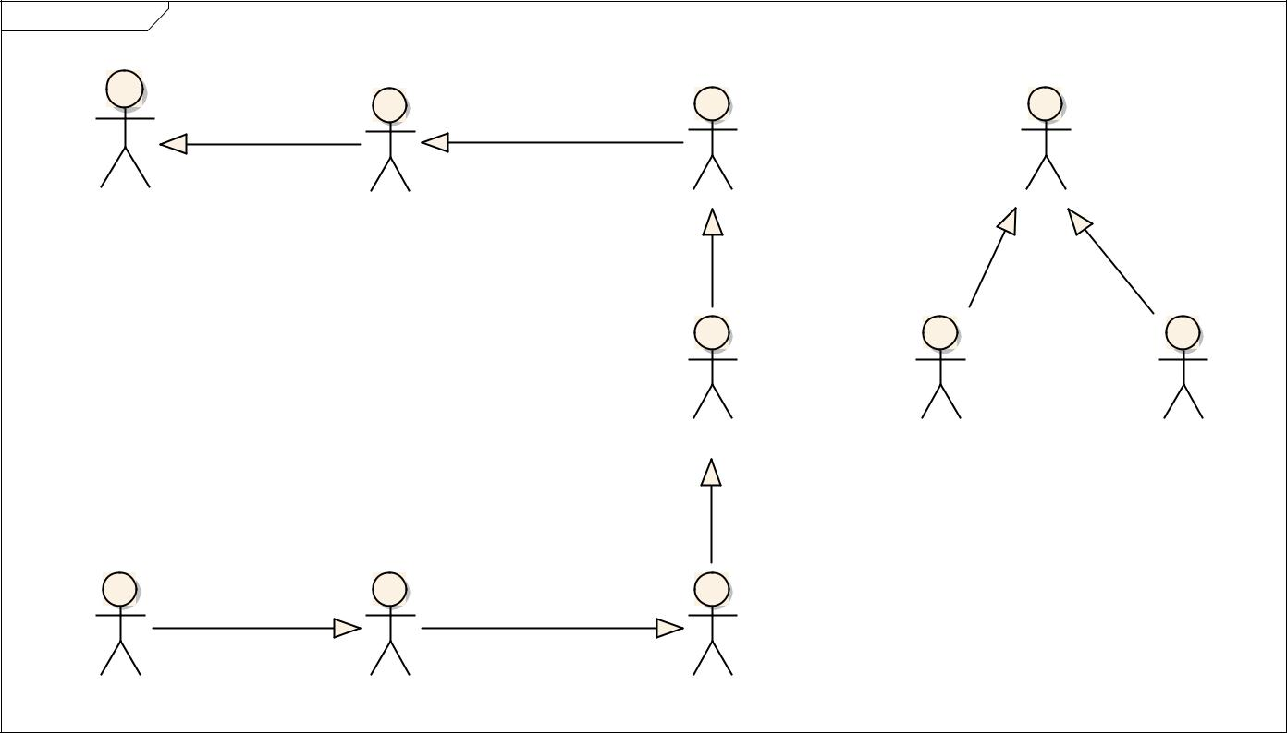

uc Пользователи

Незарегистрированный | Пользователь | Клиент | Внешняя система
пользователь

Пользователь

Сервис SMS

Платежная система

организации

Владелец сайта Администратор Владелец организации

8

Диаграмма 2. ВИ регистрации и управления профилем.
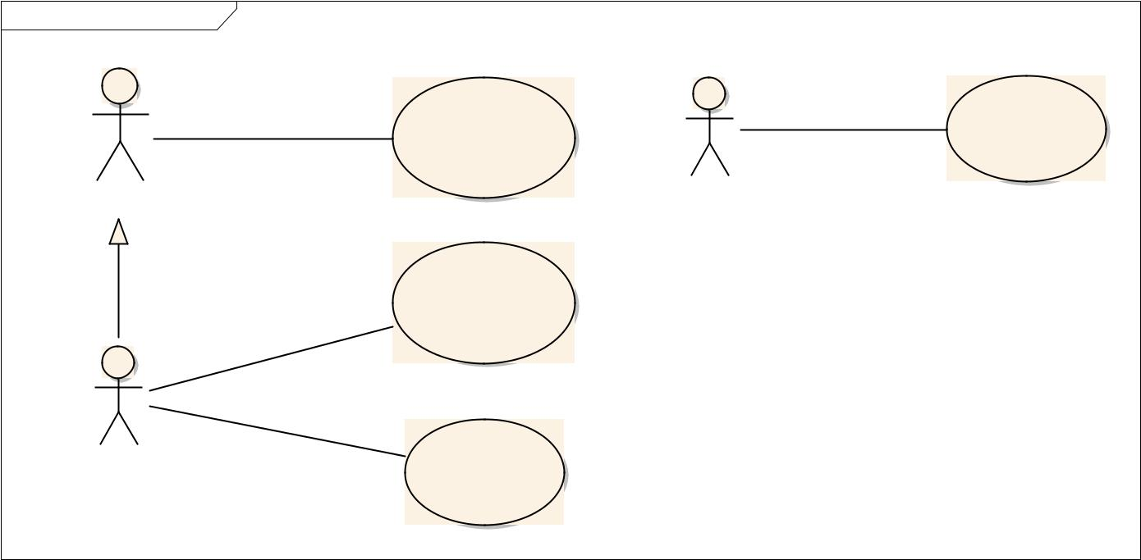

uc Регистрация и профиль

 | Зарегистрироваться | Заблокировать
Незарегистрированный |  | Администратор
пользователь
 | Войти

Пользователь

Изменить профиль

Диаграмма 3. ВИ Управления справочниками организации
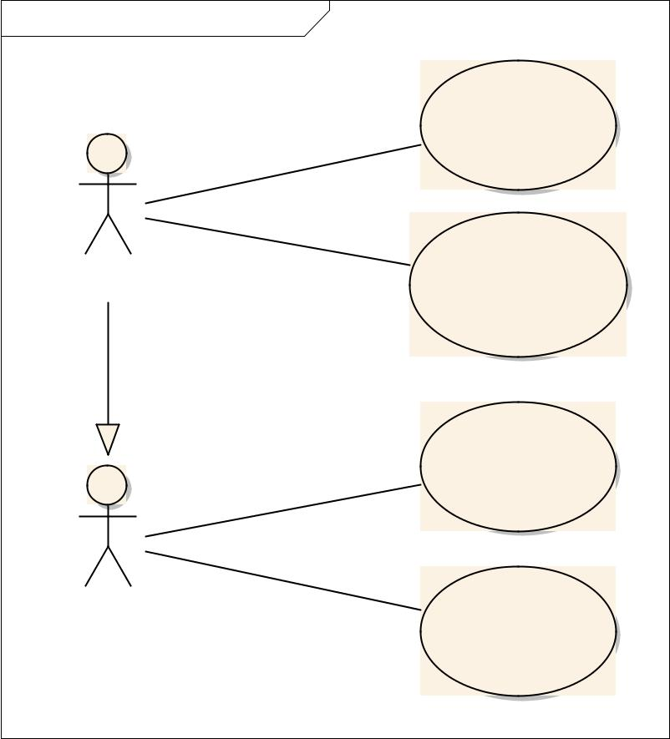

uc Управление справочниками

Добавить

организацию

Владелец | Дать права на
Владелец | управление
организации | управление
(from Пользователи) | организацией

Управлять

справочником

Пользователь
^{организации}
(from Пользователи) Добавить новость

9
Диаграмма 4. ВИ Управления работой организации
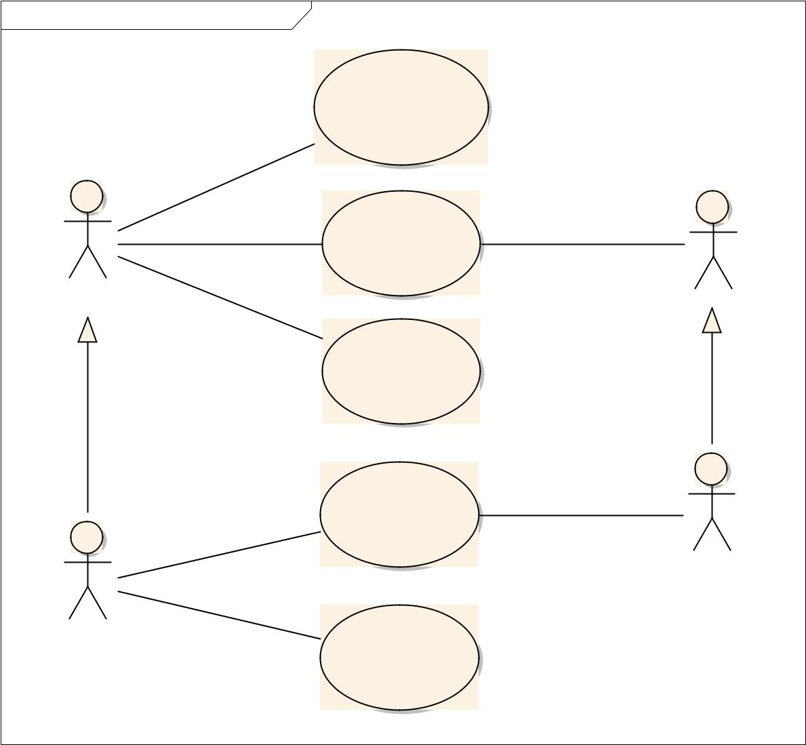

uc Управление работой организации

Изменить график

работы

Загрузка/Выгрузка

расписания

Пользователь
_{организации} Внешняя система (from Пользователи)
(from Пользователи)

Управление

Клиентами

Оплатить за сервис

Платежная
система
(from Пользователи)

Владелец
организации | Получить отчеты по
(from Пользователи) | организации

10
Диаграмма 5. ВИ Работы Клиента
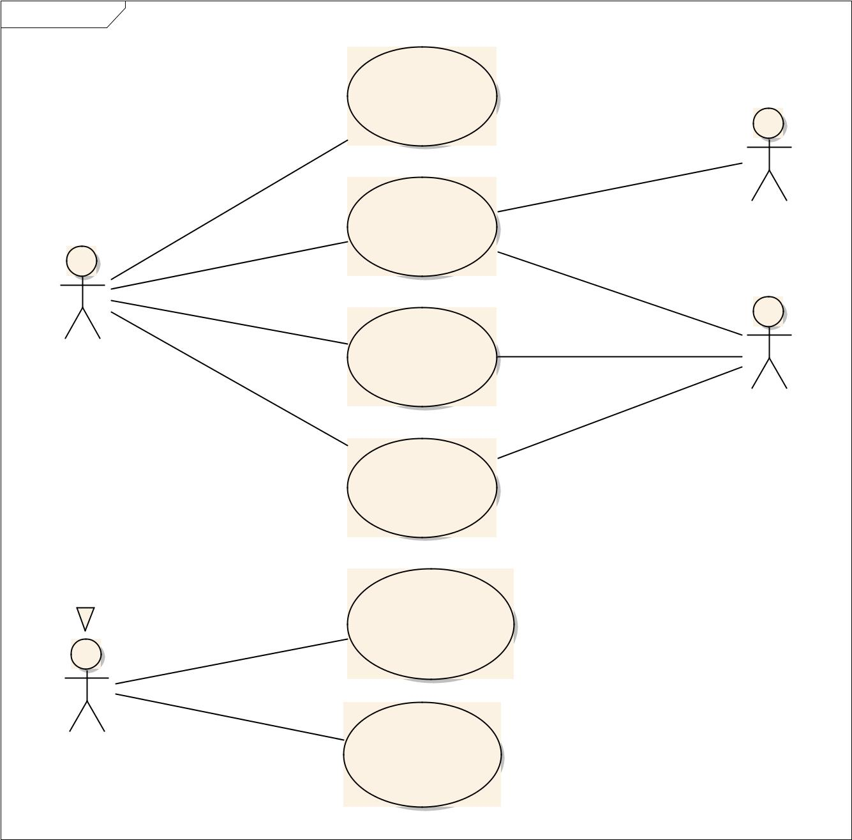

uc Фронт-енд

Найти услугу

Записаться

Сервис SMS

(from Пользователи)

Клиент
Обратная связь

(from Пользователи)

Пользователь
организации
(from Пользователи)

Он-лайн

консультация

Общаться на форуме

Пользователь | Добавить пожелание
(from Пользователи) | по сайту

Диаграмма 6. ВИ Работы Владельца сайта.
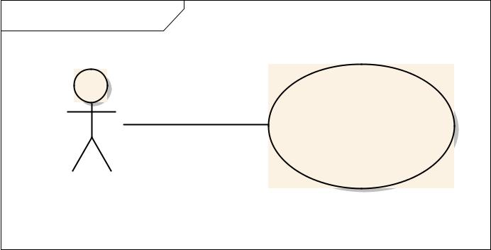

uc Владелец сайта

Получить отчеты для

владельца сайта

Владелец сайта

(from Пользователи)

11

3.2. Описание Вариантов Использования

3.2.1. ВИ «Зарегистрироваться как Клиент»

3.2.1.1. Описание ВИ

Незарегистрированный Пользователь должен иметь возможность зарегистрироваться в Системе.

3.2.1.2. Предусловия

Пользователь не авторизирован в Системе (не создан его эккаунт с персональными данными).

3.2.1.3. Основной поток действий для Клиента

3.2.1.3.1.1. Незарегистрированный Пользователь заходит на главную страницу сайта.

3.2.1.3.1.2. Незарегистрированный Пользователь переходит в раздел для регистрации и выбирает, как он хочет зарегистрироваться: Клиент или Владелец организации

3.2.1.3.1.3. Система отображает форму регистрации, см. п. 4.1 Форма «Регистрация».

3.2.1.3.1.4. Незарегистрированный Пользователь вводит запрошенную информацию и подтверждает операцию. Если Незарегистрированный Пользователь отменил операцию, то Система отображает главную страницу сайта и сценарий завершается.

3.2.1.3.1.5. Система проверят, что необходимые поля введены корректно, Пользователя с таким именем и телефоном нет еще в Системе. Если проверка прошла успешно, то поток продолжается, иначе сценарий переходит в п. 3.2.1.3.1.3, причем все значения (правильные и неправильные) должны отображаться в заполненных ранее полях с выделением неправильного поля и комментариями о существовании такого эккаунта.

3.2.1.3.1.6. Система делает следующие действия:
Регистрирует данного Пользователя с введёнными ранее параметрами.

Отправляет email вновь зарегистрированному Пользователю об активизации учетной записи с уникальной ссылкой, чтобы проверить правильность указания

email
Пользователь нажимает на уникальную ссылку (ведущую на сайт) в полученном

письме об активизации учетной записи на эл почте.

Отображает главную страницу сайта с характеристиками личного кабинета: должны отображаться Имя на сайте. Пользователь получает приветственное sms о регистрации.

3.2.1.3.1.7.

3.2.1.3.1.8. .

3.2.1.3.1.9. Если регистрировался Владелец организации, то Система создает для него Организацию, см. подробнее п. .

3.2.1.4. Альтернативные потоки действий для Клиента

3.2.1.4.1.

3.2.1.4.1.1. Незарегистрированный Пользователь заходит на главную страницу сайта.

3.2.1.4.1.2. Незарегистрированный Пользователь переходит в раздел Организаций

3.2.1.4.1.3. В разделе Организаций Незарегистрированный Пользователь переходит на страницу Организации, на которой он просматривает существующую очередь данной Организации.

12
3.2.1.4.1.4. Незарегистрированный Пользователь делает резерв на определенное время путем одного клика на окошко со свободным временем. После клика выходит плавающее окно для авторизации. Если Пользователь не имеет эккаунта, то на том же плавающем окне он выбирает опцию регистрации Пользователя см. п. 4.1 Форма «Регистрация».

3.2.1.4.1.5. Незарегистрированный Пользователь вводит запрошенную информацию и подтверждает операцию. Если Незарегистрированный Пользователь отменил операцию, то Система отображает страницу Организации и сценарий завершается.

3.2.1.4.1.6. Система проверят, что необходимые поля введены корректно, Пользователя с таким именем и телефоном нет еще в Системе. Если проверка прошла успешно, то поток продолжается, иначе сценарий переходит в п. 3.2.1.3.1.3, причем все значения (правильные и неправильные) должны отображаться в заполненных ранее полях с выделением неправильного поля и комментариями о существовании такого эккаунта.

3.2.1.4.1.7. Система делает следующие действия:
Регистрирует данного Пользователя с введёнными ранее параметрами.

Отправляет email вновь зарегистрированному Пользователю об активизации учетной записи с уникальной ссылкой, чтобы проверить правильность указания

email

Пользователь нажимает на уникальную ссылку (ведущую на сайт) в полученном письме об активизации учетной записи на эл почте.

3.2.1.4.1.8. Отображает страницу Организации, на которой он сделал резерв, но при этом его Имя отображается на сайте в правом верхнем углу. И автоматически система просит его подтвердить сделанный резерв. Далее поток следует потоку, описанному в п. [ХХХ]

3.2.1.5. Бизнес-правила

3.2.1.5.1. Попыток регистрации должно быть не более 5 с одного IP адреса, далее данный IP блокируется для регистрации на месяц.

3.2.1.5.2. Если Пользователь не активировал свою учетную запись в течении 7 дней после регистрации, то Система блокирует данную учетную запись, т.е. войти под данной учетной записью нельзя в Систему. Разблокировать учетную запись можно только после активации из письма в эл почете.

3.2.1.5.3. Если имя Пользователя или email уже существуют в Системе, то под ним зарегистрироваться нельзя

3.2.1.5.4. Если имя Пользователя, email или IP-адрес заблокирован Администратором, то под ними нельзя зарегистрироваться.

3.2.2. ВИ «Зарегистрироваться как Организация»

3.2.2.1. Описание ВИ

Незарегистрированный Пользователь должен иметь возможность зарегистрироваться в Системе.

3.2.2.2. Предусловия

Пользователь не авторизирован в Системе (не создан его эккаунт с данными Организации).

3.2.2.3. Основной поток действий для Организации

13
3.2.2.3.1.1. Незарегистрированный Пользователь заходит на главную страницу сайта.

3.2.2.3.1.2. Незарегистрированный Пользователь переходит в раздел для регистрации и выбирает, как он хочет зарегистрироваться: Клиент или Владелец организации

3.2.2.3.1.3. Система отображает форму регистрации, см. п. 4.2 Форма «Регистрация».

3.2.2.3.1.4. Незарегистрированный Пользователь вводит запрошенную информацию и подтверждает операцию. Если Незарегистрированный Пользователь отменил операцию, то Система отображает главную страницу сайта и сценарий завершается.

3.2.2.3.1.5. Система проверят, что необходимые поля введены корректно, Пользователя с таким именем и телефоном нет еще в Системе. Если проверка прошла успешно, то поток продолжается, иначе сценарий переходит в п.Ошибка! Источник ссылки не найден., причем все значения (правильные и неправильные) должны отображаться в заполненных ранее полях с выделением неправильного поля и комментариями о существовании такого эккаунта.

3.2.2.3.1.6. Система делает следующие действия:
Регистрирует данного Пользователя с введёнными ранее параметрами.

Отправляет email вновь зарегистрированному Пользователю об активизации учетной записи с уникальной ссылкой, чтобы проверить правильность указания

email
Пользователь нажимает на уникальную ссылку (ведущую на сайт) в полученном

письме об активизации учетной записи на эл почте.

Отображает главную страницу сайта с характеристиками личного кабинета: должны отображаться Имя на сайте. Пользователь получает приветственное sms о регистрации.

3.2.2.4. Альтернативные потоки действий для Организации

Нет

3.2.2.5. Бизнес-правила

3.2.2.5.1. Попыток регистрации должно быть не более 5 с одного IP адреса, далее данный IP блокируется для регистрации на месяц.

3.2.2.5.2. Если Пользователь не активировал свою учетную запись в течении 7 дней после регистрации, то Система блокирует данную учетную запись, т.е. войти под данной учетной записью нельзя в Систему. Разблокировать учетную запись можно только после активации из письма в эл почте.

3.2.2.5.3. Если имя Пользователя или email уже существуют в Системе, то под ним зарегистрироваться нельзя

3.2.2.5.4. Если имя Пользователя, email или IP-адрес заблокирован Администратором, то под ними нельзя зарегистрироваться.

3.2.3. ВИ «Войти в Систему как Клиент»

3.2.3.1. Описание ВИ

Пользователь должен иметь возможность пройти процедуру авторизации и войти в Систему.

3.2.3.2. Предусловия

14
3.2.3.2.1. Пользователь должен быть зарегистрирован в Системе, см. п. 3.2.1 ВИ «Зарегистрироваться как Клиент».

3.2.3.2.2. Пользователь НЕ заблокирован с типом «Не может войти в Систему».

3.2.3.3. Основной поток действий

3.2.3.3.1. Войти в Систему

3.2.3.3.1.1. Неавторизированный Пользователь в главном меню выбирает пункт войти в Систему.

3.2.3.3.1.2. Система отображает форму авторизации.

3.2.3.3.1.3. Пользователь вводит имя и пароль.

3.2.3.3.1.4. Система проверяет, что такой Пользователь с email и паролем существует в Системе. Если условие выполняется, то поток продолжается, иначе выдается сообщение об ошибке и Система предлагает ввести email и пароль заново.

3.2.3.3.1.5. Система регистрирует вход Пользователя и показывает главную страницу. Далее Пользователь считается вошедшим в Систему.

3.2.3.4. Альтернативные потоки действий

3.2.3.4.1.1. Неавторизированный Пользователь проходит с главной страницы на страницу со списком Организаций

3.2.3.4.1.2. В разделе Организаций Неавторизованный Пользователь переходит на страницу Организации, на которой он просматривает существующую очередь данной Организации.

3.2.3.4.1.3. Незарегистрированный Пользователь делает резерв на определенное время путем одного клика на окошко со свободным временем.

3.2.3.4.1.4. После клика система отображает форму авторизации. Если Пользователь не имеет эккаунта, то приступает к регистрации п.3.2.1.4.1.4 (в форме авторизации есть опция Регистрация). Если Пользователь имеет эккаунт, то поток продолжается.

3.2.3.4.1.5. Пользователь вводит имя и пароль.

3.2.3.4.1.6. Система проверяет, что такой Пользователь с Именем/email и паролем существует

- Системе. Если условие выполняется, то поток продолжается, иначе выдается сообщение об ошибке и Система предлагает ввести email и пароль заново.

3.2.3.4.1.7. Система регистрирует вход Пользователя и показывает страницу Организации с выбранным временем для резерва. Далее Пользователь считается вошедшим в Систему и выходит автоматическое окно с предложением подтвердить резерв.

3.2.3.5. Бизнес-правила

3.2.3.5.1. В течение последних 3 часов пользователь может совершить не более 5 попыток входа. В случае успешного входа счетчик сбрасывается.

3.2.3.5.2. Пользователь не может войти в Систему, если он уже вошел в нее.

15

3.2.4. ВИ «Изменить профиль»

3.2.4.1. Описание ВИ

Пользователь должен иметь возможность изменить свои личные данные.

3.2.4.2. Предусловия

3.2.4.2.1. Пользователь должен войти в Систему, см. п. 3.2.3 ВИ «Войти в Систему как Клиент».

3.2.4.3. Основной поток действий

3.2.4.3.1. Изменить личные данные

3.2.4.3.1.1. Пользователь заходит на свою личную страницу и выбирает операцию «изменить личные данные».

3.2.4.3.1.2. Система отображает форму «Изменение личных данных» с заполненными текущими данными. Поля, которые могут быть изменены:
Имя

Фамилия

Город проживания Телефон

Email

3.2.4.3.1.3. Пользователь меняет данные и выбирает операцию «сохранить».

3.2.4.3.1.4. Система проверяет параметры на соответствие форматов и сохраняет данные. При этом система сохраняет предыдущие значения для статистики.

3.2.4.3.1.5. Система отправляет сообщение Оператору о том, что изменились личные данные.

В теле сообщения должны быть переданы измененные данные.

3.2.4.3.1.6. Администратор заходит на страницу Пользователя, проверяет измененные данные.

3.2.4.3.1.7. Если Администратор видит некорректные данные, то он может изменить данные

(см. п. 3.2.5ВИ «Изменить профиль другого пользователя») или заблокировать Пользователя. (см. п. 3.2.5 3.2.6 ВИ «Заблокировать пользователя»).

3.2.4.3.1.8. Если Пользователь был ранее заблокирован, то Администратор может разблокировать его. См. п. 3.2.5 3.2.6 ВИ «Заблокировать пользователя»

3.2.4.4. Альтернативные потоки действий

3.2.4.4.1. Изменить мобильный телефон Пользователя

3.2.4.4.1.1. Если Пользователь изменил мобильный телефон в п. 3.2.4.3.1.3, то Система отсылает sms сообщение Пользователю с уникальным кодом для проверки на новый номер телефона и сообщает на странице о том, что после введения кода новый номер телефона будет авторизован

3.2.4.4.1.2. Система отображает форму ввода проверочного кода из sms

3.2.4.4.1.3. Пользователь вводит данный код.

3.2.4.4.1.4. Если Пользователь вводит правильный проверочный код, то Система запоминает у Пользователя новый мобильный телефон, и поток заканчивается.

16
3.2.4.4.1.5. Если Пользователь вводит НЕ правильный проверочный код, то Система предлагает Пользователю ввести еще раз проверочный код и поток переходит в п. 3.2.4.4.1.2.

3.2.4.4.2. Восстановить пароль при его потере

3.2.4.4.2.1. Если Пользователь не может войти при помощи своего логина и пароля, то он может выбрать один из двух способов восстановления пароля:
Новый сгенерированный пароль высылается на email пользователя

Новый сгенерированный пароль высылается на мобильный телефон пользователя 3.2.4.4.2.2. Пользователь вводит логин и email (или номер тел), Система проверяет их

соответствие, если проверка прошла успешно, то поток продолжается, иначе Система выдает сообщение об ошибке и поток заканчивается.

3.2.4.4.2.3.Система генерирует новый пароль и высылает его на почту или на мобильный телефон соответственно.

3.2.4.4.2.4.При первом таком входе Пользователя Система предлагает сменить пароль.

3.2.4.4.2.5.Пользователь меняет пароль и Система его запоминает.

3.2.4.4.3. Удалить профиль

3.2.4.4.3.1. Пользователь заходит на свою личную страницу и выбирает операцию «удалить профиль».

3.2.4.4.3.2. Система запрашивает подтверждение операции. Если Пользователь подтвердил операцию, то поток продолжается.

3.2.4.4.3.3. Система проверяет, что у Пользователя нет …, то Система выводит сообщение о невозможности операции и поток завершается; иначе поток продолжается.

3.2.4.4.3.4. Система помечает данного Пользователя, как удаленного, но физически не удаляет его из Системы. После этого данный Пользователь не может войти в Систему и выполнять операции, также он не виден другим Пользователям.

3.2.4.5. Бизнес-правила

3.2.4.5.1. Проверочный код из sms можно ввести не более 3 раз, если правильный код так и не введен, то Система не запоминает новый мобильный телефон.

3.2.5. ВИ «Изменить профиль другого пользователя»

3.2.5.1. Описание ВИ

Администратор должен иметь возможность изменить параметры учетной записи любого Пользователя.

3.2.5.2. Предусловия

3.2.5.2.1. Администратор должен войти в Систему, см. п. 3.2.3 ВИ «Войти в Систему как Клиент».

3.2.5.3. Основной поток действий

3.2.5.3.1. Заблокировать Пользователя

17
3.2.5.3.1.1. Администратор заходит на страницу списка Пользователей, находит нужного Пользователя по следующим параметрам: Логин/ник, ФИО, email, мобильный телефон, и переходит на страницу выбранного Пользователя.

3.2.5.3.1.2. Система отображает личную страницу Пользователя с его полными параметрами.

3.2.5.3.1.3. Администратор выбирает операцию «изменить данные пользователя».

3.2.5.3.1.4. Система отображает форму Форма «Регистрация»

3.2.5.3.1.5. Администратор изменяет необходимые данные и подтверждает операцию, введя причину изменения.

3.2.5.3.1.6. Система запоминает измененную информацию и отправляет сообщение Пользователю о том, что его профиль заблокирован Администратором, с указанием причины.

3.2.5.4. Альтернативные потоки действий

3.2.5.4.1. Отправить письмо об исправлении данных

3.2.5.4.1.1. Администратор заходит на страницу списка Пользователей, находит нужного Пользователя по следующим параметрам: Логин/ник, ФИО, email, мобильный телефон, и переходит на страницу выбранного Пользователя.

3.2.5.4.1.2. Система отображает личную страницу Пользователя с его полными параметрами.

3.2.5.4.1.3. Администратор проверят данные Пользователя и если необходимо, то пишет письмо Пользователю по исправлению неправильных параметров.

3.2.5.4.1.4. Система отправляет письмо Пользователю.

3.2.5.5. Бизнес-правила

3.2.5.5.1. Администратор может исправить любые данные Пользователя.

3.2.6. ВИ «Заблокировать пользователя»

3.2.6.1. Описание ВИ

Администратор должен иметь возможность заблокировать учетную запись любого Пользователя.

ПОКА ДАННЫЙ ВИ НЕ ОПИСАН

3.2.6.2. Предусловия

3.2.6.2.1. Администратор должен войти в Систему, см. п. 3.2.3 ВИ «Войти в Систему как Клиент».

3.2.6.3. Основной поток действий

3.2.6.3.1. Заблокировать Пользователя

3.2.6.3.1.1. Администратор заходит на страницу списка Пользователей, находит нужного Пользователя по следующим параметрам: Логин, ФИ, email, мобильный телефон, и переходит на страницу выбранного Пользователя.

3.2.6.3.1.2. Система отображает личную страницу Пользователя с его параметрами.

3.2.6.3.1.3. Администратор выбирает операцию «заблокировать пользователя».

3.2.6.3.1.4. Система запрашивает подтверждение операции, причину блокировки и тип блокировки:
Пользователь не может войти в Систему.

18
3.2.6.3.1.5. Система отправляет сообщение Пользователю о том, что его заблокировали, указав причину и тип блокировки.

3.2.6.4. Альтернативные потоки действий

3.2.6.4.1. Разблокировать Пользователя

3.2.6.4.1.1. Администратор заходит на страницу списка Пользователей, находит нужного Пользователя по следующим параметрам: логин, ФИ, email, мобильный телефон, и переходит на страницу выбранного Пользователя.

3.2.6.4.1.2. Система отображает личную страницу Пользователя с его параметрами.

3.2.6.4.1.3. Администратор выбирает операцию «разблокировать пользователя».

3.2.6.4.1.4. Система запрашивает подтверждение операции и причину:
Пользователь полностью разблокирован.

3.2.6.4.1.5. Если Администратор отказывается от операции, то поток завершается.

3.2.6.4.1.6. Если Администратор подтверждает операцию, введя необходимые параметры, то Система разблокирует Пользователя, запоминая причину блокировки.

3.2.6.4.1.7. Система отправляет сообщение Пользователю о том, что его разблокировали, указав причину блокировки.

3.2.6.5. Бизнес-правила

3.2.6.5.1. Администратор не может заблокировать Пользователя, если он уже заблокирован. Администратор не может разблокировать Пользователя, если он не заблокирован

3.2.7. ВИ «Добавить организацию»

3.2.7.1. Описание ВИ

Владелец организации должен иметь возможность добавить/изменить/удалить информацию по Организации.

3.2.7.2. Предусловия

3.2.7.2.1. Владелец организации должен быть зарегистрирован в Системе, см. п. 3.2.1 ВИ «Зарегистрироваться как Клиент».

3.2.7.2.2. Владелец организации НЕ заблокирован с типом «Не может войти в Систему».

3.2.7.3. Основной поток действий

3.2.7.3.1. Добавить Организацию

3.2.7.3.1.1. Владелец организации выбирает в меню операцию: добавить организацию.

3.2.7.3.1.2. Система отображает форму изменения параметров Организации, см. п. 4.2 Форма «Организация»

3.2.7.3.1.3. Владелец организации вводит запрошенную информацию и подтверждает операцию. Если Владелец организации отменил операцию, то поток завершается.

3.2.7.3.1.4. Система проверят, что необходимые поля введены корректно. Если проверка прошла успешно, то поток продолжается, иначе сценарий переходит в предыдущий пункт, причем Система подсвечивает неправильно введенные поля.

3.2.7.3.1.5. Система сохраняет Организацию и данные по ней.

3.2.7.4. Альтернативные потоки действий

3.2.7.4.1. Изменить параметры Организации

19
3.2.7.4.1.1. Владелец организации выбирает необходимую Организацию для редактирования из списка и выбирает операцию «редактировать организацию»

3.2.7.4.1.2. Система отображает форму изменения параметров Организации с заполненными данными, см. п. 4.2 Форма «Организация»

3.2.7.4.1.3. Владелец организации изменяет информацию по Организации и подтверждает операцию. Если Владелец организации отменил операцию, то поток завершается.

3.2.7.4.1.4. Система проверят, что необходимые поля введены корректно. Если проверка прошла успешно, то поток продолжается, иначе сценарий переходит в предыдущий пункт, причем Система подсвечивает неправильно введенные поля.

3.2.7.4.1.5. Система сохраняет измененные данные по Организации.

3.2.7.4.2. Деактивировать Организацию

3.2.7.4.2.1. Владелец организации выбирает необходимую Организацию для деактивации из списка и выбирает операцию «деактивировать организацию»

3.2.7.4.2.2. Система запрашивает подтверждение операции

3.2.7.4.2.3. Если Владелец организации подтверждает операцию, то поток продолжается. Если Владелец организации отменил операцию, то поток завершается.

3.2.7.4.2.4. Система помечает Организацию, как деактивированную и данные по ней. Т.е. организация и данные по ней больше недоступны для просмотра Пользователями-Клиентами.

3.2.7.4.3. Активировать Организацию

3.2.7.4.3.1. Владелец организации выбирает необходимую Организацию для активации из списка и выбирает операцию «активировать организацию»

3.2.7.4.3.2. Система запрашивает подтверждение операции

3.2.7.4.3.3. Если Владелец организации подтверждает операцию, то поток продолжается. Если Владелец организации отменил операцию, то поток завершается.

3.2.7.4.3.4. Система помечает Организацию, как активированную и данные по ней. т.е.

организация и данные становятся доступны для просмотра Пользователями-Клиентами.

3.2.7.5. Бизнес-правила

3.2.7.5.1. Владелец организации может иметь только одну организацию бесплатно.

3.2.8. ВИ «Дать права на управление организацией»

3.2.8.1. Описание ВИ

Владелец организации должен иметь возможность добавить/убрать права на управление организацией.

ПОКА ДАННЫЙ ВИ НЕ ОПИСАН

3.2.8.2. Предусловия

3.2.8.2.1. Владелец организации должен быть зарегистрирован в Системе, см. п. 3.2.1 ВИ «Зарегистрироваться как Клиент».

3.2.8.2.2. Владелец организации НЕ заблокирован с типом «Не может войти в Систему».

20
3.2.8.3. Основной поток действий

3.2.8.3.1. Добавить права на управление организацией

3.2.8.3.1.1. Владелец организации выбирает в меню операцию: добавить организацию.

3.2.8.3.1.2. Система отображает форму изменения параметров Организации, см. п. 4.2 Форма «Организация»

3.2.8.3.1.3. Владелец организации вводит запрошенную информацию и подтверждает операцию. Если Владелец организации отменил операцию, то поток завершается.

3.2.8.3.1.4. Система проверят, что необходимые поля введены корректно. Если проверка прошла успешно, то поток продолжается, иначе сценарий переходит в предыдущий пункт, причем Система подсвечивает неправильно введенные поля.

3.2.8.3.1.5. Система сохраняет Организацию и данные по ней.

3.2.8.4. Альтернативные потоки действий

3.2.8.4.1. Изменить параметры Организации

3.2.8.4.1.1. Владелец организации выбирает необходимую Организацию для редактирования из списка и выбирает операцию «редактировать организацию»

3.2.8.4.1.2. Система отображает форму изменения параметров Организации с заполненными данными, см. п. 4.2 Форма «Организация»

3.2.8.4.1.3. Владелец организации изменяет информацию по Организации и подтверждает операцию. Если Владелец организации отменил операцию, то поток завершается.

3.2.8.4.1.4. Система проверят, что необходимые поля введены корректно. Если проверка прошла успешно, то поток продолжается, иначе сценарий переходит в предыдущий пункт, причем Система подсвечивает неправильно введенные поля.

3.2.8.4.1.5. Система сохраняет измененные данные по Организации.

3.2.8.4.2. Удалить Организацию

3.2.8.4.2.1. Владелец организации выбирает необходимую Организацию для удаления из списка и выбирает операцию «удалить организацию»

3.2.8.4.2.2. Система запрашивает подтверждение операции

3.2.8.4.2.3. Если Владелец организации подтверждает операцию, то поток продолжается. Если Владелец организации отменил операцию, то поток завершается.

3.2.8.4.2.4. Система помечает Организацию, как удаленную и данные по ней. Т.е. Организация и данные по ней больше недоступны для просмотра и редактирования.

3.2.8.5. Бизнес-правила

3.2.8.5.1. Владелец организации может иметь только одну организацию бесплатно.

3.2.9. ВИ «Управлять справочником»

3.2.9.1. Описание ВИ

Пользователь организации должен иметь возможность добавить/изменить/удалить информацию по основным справочникам:
Услуги

Помещения Сотрудники.

21
3.2.9.2. Предусловия

3.2.9.2.1. Пользователь организации должен быть зарегистрирован в Системе, см. п. 3.2.1 ВИ «Зарегистрироваться как Клиент».

3.2.9.2.2. Пользователь организации НЕ заблокирован с типом «Не может войти в Систему».

3.2.9.2.3. Пользователю организации добавлены права на управления организацией, см. п.

3.2.8 ВИ «Дать права на управление организацией»

3.2.9.3. Основной поток действий

3.2.9.3.1. Добавить запись в Справочник

3.2.9.3.1.1. Пользователь организации выбирает необходимый Справочник.

3.2.9.3.1.2. Пользователь организации выбирает в меню данного справочника операцию:

добавить запись.

3.2.9.3.1.3. Система отображает форму изменения параметров данного Справочника.

3.2.9.3.1.4. Пользователь организации вводит запрошенную информацию и подтверждает операцию. Если Пользователь организации отменил операцию, то поток завершается.

3.2.9.3.1.5. Система проверят, что необходимые поля введены корректно. Если проверка прошла успешно, то поток продолжается, иначе сценарий переходит в предыдущий пункт, причем Система подсвечивает неправильно введенные поля.

3.2.9.3.1.6. Система сохраняет запись по Справочнику и данные по ней.

3.2.9.4. Альтернативные потоки действий

3.2.9.4.1. Изменить запись Справочника

3.2.9.4.1.1. Пользователь организации выбирает необходимый справочник.

3.2.9.4.1.2. Пользователь организации выбирает необходимую запись Справочника для редактирования и выбирает операцию «редактировать запись»

3.2.9.4.1.3. Система отображает форму изменения параметров выбранного Справочника с заполненными данными.

3.2.9.4.1.4. Пользователь организации изменяет информацию и подтверждает операцию. Если Пользователь организации отменил операцию, то поток завершается.

3.2.9.4.1.5. Система проверят, что необходимые поля введены корректно. Если проверка прошла успешно, то поток продолжается, иначе сценарий переходит в предыдущий пункт, причем Система подсвечивает неправильно введенные поля.

3.2.9.4.1.6. Система сохраняет измененные данные по измененной записи Справочника.

3.2.9.4.2. Удалить запись Справочника

3.2.9.4.2.1. Пользователь организации выбирает необходимый справочник.

3.2.9.4.2.2. Пользователь организации выбирает необходимую запись Справочника для удаления из списка и выбирает операцию «удалить запись»

3.2.9.4.2.3. Система запрашивает подтверждение операции

3.2.9.4.2.4. Если Пользователь организации подтверждает операцию, то поток продолжается.

Если Пользователь организации отменил операцию, то поток завершается.

3.2.9.4.2.5. Система помечает запись Справочника, как удаленную и данные по ней. Т.е. запись Справочника и данные по ней больше недоступны для просмотра и редактирования.

3.2.9.5. Бизнес-правила

3.2.9.5.1.1. Пользователь организации может управлять следующими Справочниками:

22
Услуги, для редактирования используется п. 4.3Форма «Услуга»

Помещения, для редактирования используется п. 4.4Форма «Помещение» Сотрудники, для редактирования используется п.4.5Форма «Сотрудник»

3.2.9.5.1.2. Единицей работы является либо Сотрудник, либо Помещение, по которой как раз и ведется график работы и бронирование. Подробнее см. п. 5 Модель данных.

3.2.10. ВИ «Добавить Новость»

3.2.10.1. Описание ВИ

Пользователь организации должен иметь возможность добавить/изменить/удалить Новости.

ПОКА ДАННЫЙ ВИ НЕ ОПИСАН

3.2.11. ВИ «Изменить график работы»

3.2.11.1. Описание ВИ

Пользователь организации должен иметь возможность добавить/изменить график работы Сотрудника, Услуги или Помещения.

Назначение графика работы очень похоже на добавление мероприятия в Google Calendar:

https://www.google.com/calendar/

3.2.11.2. Предусловия

3.2.11.2.1. Пользователь организации должен быть зарегистрирован в Системе, см. п. 3.2.1 ВИ «Зарегистрироваться как Клиент».

3.2.11.2.2. Пользователь организации НЕ заблокирован с типом «Не может войти в Систему».

3.2.11.2.3. Пользователю организации добавлены права на управления организацией, см. п.

3.2.8 ВИ «Дать права на управление организацией»

3.2.11.3. Основной поток действий

3.2.11.3.1. Добавить новое время работы

3.2.11.3.1.1. Пользователь организации выбирает необходимую Единицу работы (это м.б. Помещение или Сотрудник, см. подробнее п. 5 Модель данных) и выбирает операцию: посмотреть график работы.

3.2.11.3.1.2. Система отображает Календарь (можно просмотреть Календарь в месячном, недельном и однодневном представлении), показывая уже заполненное время работы

3.2.11.3.1.3. Пользователь организации находит не назначенный день и выбирает операцию «добавить время работы»

3.2.11.3.1.4. Система отображает форму добавления времени работы, см. п. 4.6 Форма «Время работы»

3.2.11.3.1.5. Пользователь организации вводит запрошенную информацию и подтверждает операцию. Если Пользователь организации отменил операцию, то поток завершается.

3.2.11.3.1.6. Пользователь организации может занести информацию о периодичности данного графика, см. п. Ошибка! Источник ссылки не найден. Ошибка! Источник ссылки не

найден.

23
3.2.11.3.1.7. Пользователь организации подтверждает операцию, иначе поток завершается.

3.2.11.3.1.8. Система проверят, что необходимые поля введены корректно. Если проверка прошла успешно, то поток продолжается, иначе сценарий переходит в предыдущий пункт, причем Система подсвечивает неправильно введенные поля.

3.2.11.3.1.9. Система сохраняет информацию о введенном времени работы и отображает Календарь с этими изменениями.

3.2.11.4. Альтернативные потоки действий

3.2.11.4.1. Просмотреть график работы

3.2.11.4.1.1. Пользователь организации выбирает необходимую Услугу и выбирает операцию «показать график работы»

3.2.11.4.1.2. Система отображает Календарь с заполненным графиком работы всех Единиц работы.

3.2.11.4.1.3. Пользователь может просмотреть Календарь с загрузкой по определенной Единице работы и в месячном, недельном или однодневном представлении.

3.2.11.4.1.4. Пользователь организации выбирает необходимую Единицу работы (это м.б. Помещение или Сотрудник, см. подробнее п. 5 Модель данных) и выбирает операцию: посмотреть график работы.

3.2.11.4.2. Изменить время работы

3.2.11.4.2.1. Пользователь организации выбирает необходимую Единицу работы и выбирает операцию «посмотреть график работы».

3.2.11.4.2.2. Система отображает Календарь, показывая уже заполненное время работы

3.2.11.4.2.3. Пользователь организации находит заполненный день и выбирает операцию

«изменить время работы». Если график работы периодический, то он может изменить

весь период или только выбранный день.

3.2.11.4.2.4. Система отображает форму изменения времени работы, см. п. 4.6 Форма «Время работы»

3.2.11.4.2.5. Пользователь организации изменяет запрошенную информацию и подтверждает операцию. Если Пользователь организации отменил операцию, то поток завершается.

3.2.11.4.2.6. Пользователь организации может изменить информацию о периодичности данного графика, см. п. Ошибка! Источник ссылки не найден. Ошибка! Источник ссылки

не найден.

3.2.11.4.2.7. Пользователь организации подтверждает операцию, иначе поток завершается.

3.2.11.4.2.8. Система проверят, что необходимые поля введены корректно. Если проверка прошла успешно, то поток продолжается, иначе сценарий переходит в предыдущий пункт, причем Система подсвечивает неправильно введенные поля.

3.2.11.4.2.9. Система сохраняет информацию о измененном времени работы и отображает Календарь с этими изменениями.

3.2.11.4.3. Удалить время работы

3.2.11.4.3.1. Пользователь организации выбирает необходимую Единицу работы и выбирает операцию «посмотреть график работы».

3.2.11.4.3.2. Система отображает Календарь, показывая уже заполненное время работы

24
3.2.11.4.3.3. Пользователь организации находит заполненный день и выбирает операцию

«удалить время работы». Если график работы периодический, то он может удалить весь

период или только выбранный день.

3.2.11.4.3.4. Система запрашивает подтверждение операции

3.2.11.4.3.5. Если Пользователь организации подтверждает операцию, то поток продолжается, иначе поток завершается.

3.2.11.4.3.6. Система удаляет выбранное время работы.

3.2.11.5. Бизнес-правила

3.2.11.5.1.1. Система не должна позволять вводить пересекающийся график работы по одной Единице работы.

3.2.11.5.2. Система должна позволять отменить последнюю сделанную операцию.

3.2.12. ВИ «Загрузка/Выгрузка расписания»

3.2.12.1. Описание ВИ

Пользователь организации должен иметь возможность загрузить и выгрузить расписание Единицы работы.

ПОКА НЕ ОПИСАНО

3.2.13. ВИ «Управление Клиентами»

3.2.13.1. Описание ВИ

Пользователь организации должен иметь возможность назначить определенный тип (Обычный, VIP)его Клиентам.

ПОКА НЕ ОПИСАНО

3.2.14. ВИ «Оплатить за сервис»

3.2.14.1. Описание ВИ

Владелец организации должен иметь возможность оплатить за специальные возможности работы его организации.

ПОКА НЕ ОПИСАНО

3.2.15. ВИ «Получить отчеты по организации»

3.2.15.1. Описание ВИ

Владелец организации должен иметь просмотреть необходимые отчеты по организации.

ПОКА НЕ ОПИСАНО

3.2.16. ВИ «Записаться»

3.2.16.1. Описание ВИ

Клиент должен иметь возможность записаться к определенному сотруднику в организации или забронировать стол в помещении.

25
Запись очень похожа на добавление мероприятия в Google Calendar:

https://www.google.com/calendar/

3.2.16.2. Предусловия

3.2.16.2.1. Клиент должен быть зарегистрирован в Системе, см. п. 3.2.1 ВИ «Зарегистрироваться как Клиент».

3.2.16.2.2. Клиент НЕ заблокирован с типом «Не может войти в Систему».

3.2.16.3. Основной поток действий

3.2.16.3.1. Записаться на прием

3.2.16.3.1.1. Клиент выбирает необходимого Сотрудника Организации выбирает операцию:

посмотреть график работы.

3.2.16.3.1.2. Система отображает Календарь (можно просмотреть Календарь в месячном, недельном и однодневном представлении), показывая время работы Сотрудника и уже занятое время.

3.2.16.3.1.3. Клиент выбирает необходимый день и выбирает операцию «записаться».

3.2.16.3.1.4. Система отображает форму записи, см. п. 4.8 Форма «Выбор времени записи».

3.2.16.3.1.5. Клиент вводит запрошенную информацию и подтверждает операцию. Если Пользователь организации отменил операцию, то поток завершается.

3.2.16.3.1.6. Система проверят, что необходимые поля введены корректно. Если проверка прошла успешно, то поток продолжается, иначе сценарий переходит в предыдущий пункт, причем Система подсвечивает неправильно введенные поля.

3.2.16.3.1.7. Система сохраняет информацию о введенном времени работы и отображает Календарь с этими изменениями.

3.2.16.3.1.8. Система отправляет электронное сообщение Пользователю организации о данном событии.

3.2.16.3.1.9. Система отправляет Клиенту sms о его записи за указанное им время до начала приема, см. подробнее п. 3.3.1 Отправка sms.

3.2.16.4. Альтернативные потоки действий

3.2.16.4.1. Клиент выбрал уже занятое время

3.2.16.4.1.1. Если Клиент выбрал на запись уже занятое кем-то время (см. п. 3.2.16.3.1.6), то Система выдает сообщение об этом, данная запись считается неподтвержденной и отображается также в Календаре.

3.2.16.4.1.2. Система отправляет электронное сообщение Пользователю организации о том, что Клиент записался на уже занятое время.

3.2.16.4.1.3. Пользователь организации заходит по ссылке на Календарь выбранного для записи Сотрудника.

3.2.16.4.1.4. Система отображает Календарь (в однодневном представлении), показывая время

работы Сотрудника и уже занятое время, красным выделяя конфликтное время.

3.2.16.4.1.5. Пользователь организации может просмотреть подробные данные записанных

Клиентов и ВНЕ Системы созванивается с ними, чтобы назначить с одним из них новое время.

3.2.16.4.1.6. Пользователь организации может:
Отменить одно (или более) конфликтных записей.

26
Переназначить время одной (или более) конфликтных записей. 3.2.16.4.1.7. Система запоминает данную информацию.

3.2.16.4.1.8. Система отправляет Клиенту sms об отмене или изменении его записи, см. подробнее п. 3.3.1 Отправка sms.

3.2.16.4.1.9. Система отправляет Клиенту sms о его записи за указанное им время до начала приема, см. подробнее п. 3.3.1 Отправка sms.

3.2.16.4.2. Просмотреть график работы

3.2.16.4.2.1. Пользователь организации выбирает необходимую Услугу и выбирает операцию «показать график работы»

3.2.16.4.2.2. Система отображает Календарь с заполненным графиком работы всех Единиц работы.

3.2.16.4.2.3. Пользователь может просмотреть Календарь с загрузкой по определенной Единице работы и в месячном, недельном или однодневном представлении.

3.2.16.4.2.4. Пользователь организации выбирает необходимую Единицу работы (это м.б. Помещение или Сотрудник, см. подробнее п. 5 Модель данных) и выбирает операцию: посмотреть график работы.

3.2.16.4.3. Изменить время работы

3.2.16.4.3.1. Пользователь организации выбирает необходимую Единицу работы и выбирает операцию «посмотреть график работы».

3.2.16.4.3.2. Система отображает Календарь, показывая уже заполненное время работы

3.2.16.4.3.3. Пользователь организации находит заполненный день и выбирает операцию

«изменить время работы». Если график работы периодический, то он может изменить

весь период или только выбранный день.

3.2.16.4.3.4. Система отображает форму изменения времени работы, см. п. 4.6 Форма «Время работы»

3.2.16.4.3.5. Пользователь организации изменяет запрошенную информацию и подтверждает операцию. Если Пользователь организации отменил операцию, то поток завершается.

3.2.16.4.3.6. Пользователь организации может изменить информацию о периодичности данного графика, см. п. Ошибка! Источник ссылки не найден. Ошибка! Источник ссылки

не найден.

3.2.16.4.3.7. Пользователь организации подтверждает операцию, иначе поток завершается.

3.2.16.4.3.8. Система проверят, что необходимые поля введены корректно. Если проверка прошла успешно, то поток продолжается, иначе сценарий переходит в предыдущий пункт, причем Система подсвечивает неправильно введенные поля.

3.2.16.4.3.9. Система сохраняет информацию о измененном времени работы и отображает Календарь с этими изменениями.

3.2.16.4.4. Удалить время работы

3.2.16.4.4.1. Пользователь организации выбирает необходимую Единицу работы и выбирает операцию «посмотреть график работы».

3.2.16.4.4.2. Система отображает Календарь, показывая уже заполненное время работы

27
3.2.16.4.4.3. Пользователь организации находит заполненный день и выбирает операцию

«удалить время работы». Если график работы периодический, то он может удалить весь

период или только выбранный день.

3.2.16.4.4.4. Система запрашивает подтверждение операции

3.2.16.4.4.5. Если Пользователь организации подтверждает операцию, то поток продолжается, иначе поток завершается.

3.2.16.4.4.6. Система удаляет выбранное время работы.

3.2.16.5. Бизнес-правила

3.2.16.5.1.1. Система не должна позволять вводить пересекающийся график работы по одной Единице работы.

3.2.16.5.2. Система должна позволять отменить последнюю сделанную операцию.

28
3.3. Дополнительные функциональные требования

3.3.1. Отправка sms

3.3.2. Форум

Система должна иметь форум для общения Пользователей Системы.

На форуме могут общаться люди, зарегистрированные в Системе. Т.е. подсистема регистрации для Форума и основного сайта должна быть единой (при регистрации Пользователя на Форуме можно перенаправлять его на регистрацию на сайте).

Администратор должен иметь возможность управлять форумом и изменять ее структуру.

3.3.3. Система отзывов и предложений

Система должна иметь возможность ведения списка пожеланий от Пользователей по средствам встраивания в Систему соответствующего виджета от стороннего производителя (н-р, http://reformal.ru/)

3.3.4. Изменение контента сайта

Редактор должен иметь возможность добавлять/изменять/удалять Новости в Системе.

Пользователи должны иметь возможность комментировать опубликованные Новости на сайте.

3.3.5. Изменение справочников Системы

Администратор должен иметь возможность добавлять/изменять/удалять следующие справочники в Системе:

3.3.6. Логирование операций в Системе

При изменении любых параметров существенных сущностей в Системе должны запоминаться изменяемые параметры и атрибуты Пользователя, изменившего данные:

Список старых значений и новых параметров изменяемой сущности Пользователь

Параметры сессии: ip адрес, идентификатор сессии и что еще можно???

Дата и время

При удалении сущностей в Системе физически данные по ним не должны удаляться, а должна сущность помечаться, как удаленная.

3.3.7. Интеграция с социальными сетями

Система должна иметь возможность интеграции с социальными сетями (facebook, vkontakte, odnoklassniki) в части «поделиться с друзьями о данном сервисе».

3.3.8. Интеграция с другими Системами

3.3.9. Отчеты

3.3.9.1. Общие требования к отчетам

29
3.3.9.1.1. Должна быть возможность любой отчет выгрузить в xls или pdf формат.

3.3.9.2. Отчеты для Владельца организации

3.3.9.2.1.

3.3.9.3. Отчеты для Владельца сайта

3.3.9.3.1.

- Требования к экранным формам

4.1. Форма «Регистрация»

№ | Название | Тип | Описание
1 | Фамилия | Строка | Фамилия (необязательное поле)
2 | Имя | Строка | Имя (обязательное поле)
4 | Пол | Список | Муж или жен (необязательное поле)
6 | Email | Строка | Строка с проверкой (необязательное
 |  |  | поле)
7 | Логин | Строка | Строка не менее 6 символов
 |  |  | (обязательное поле)
8 | Пароль | Строка | Строка не менее 6 символов
 |  |  | (обязательное поле)
9 | Подтверждение | Строка | Строка не менее 6 символов, должна
 | пароля |  | совпадать с паролем (обязательное
 |  |  | поле)
10 | Символы с картинки | Строка | Символы для проверки на
 |  |  | человечность
11 | Город проживания | Строка | Город (Обязательное)

4.2. Форма «Организация»

№ | Название | Тип |  | Описание

1

1

3

4

5

6

7

8

9

10

11

12

30
13

14

15

4.3. Форма «Услуга»

№ | Название | Тип | Описание
1
1
3
4
5
6
7
8
9
10
11
12
13
14
15

4.4. Форма «Помещение»

№ | Название | Тип | Описание
1
1
3
4
5
6
7
8
9
10
11
12
13
14
15

4.5. Форма «Сотрудник»

№ | Название | Тип | Описание
1
1
 |  |  | 31

3

4

5

6

7

8

9

10

11

12

13

14

15

4.6. Форма «Время работы»
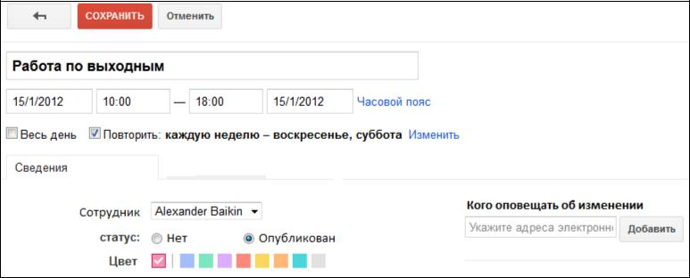

4.7. Форма «Периодичность времени работы»
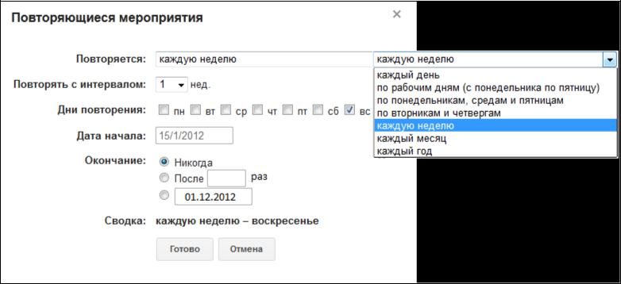

32
4.8. Форма «Выбор времени записи»

- Модель данных

На Диаграммах показаны основные сущности Системы и их взаимосвязь между собой.
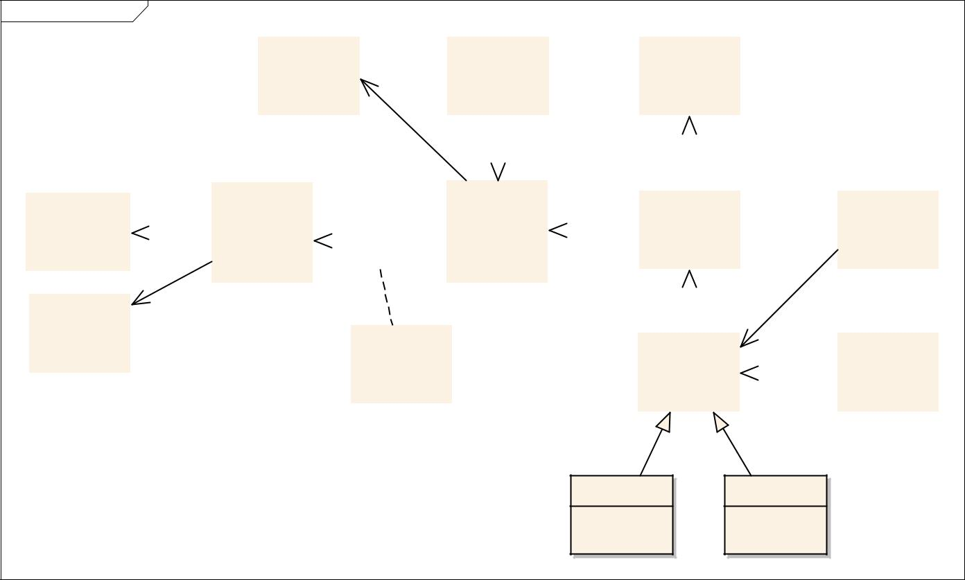

class Domain Obj ects
 |  |  |  |  |  |  |  |  |  | Статус оплаты |  |  |  |  |  |  |  |  |  |  |  |  |  |  |  | Транзакции |  |  |  |  |  |  |  |  |  | Тип услуги
 |  |  |  |  |  |  |  |  |  |  |  |  |  |  |  |  | 1
 |  |  |  |  |  |  |  |  |  |  |  |  |  |  |  |  |  |  |  |  |  |  |  |  |  |  |  | 0..* |  |  |  |  |  |  |  |  |  |  |  | 1
 |  |  |  |  |  |  |  |  |  |  |  |  |  |  |  |  |  |  |  |  |  |  | 0..*
 |  |  |  |  |  |  |  |  |  |  |  |  |  |  |  |  |  |  |  |  |  |  |  |  |  |  |  | 1
 |  |  |  |  |  |  |  |  |  |  |  |  |  |  |  |  |  |  |  |  |  |  |  |  |  |  |  |  |  |  |  |  |  |  |  |  |  |  | 0..*
 | Тип пользователя |  |  |  |  |  |  | Пользователь |  |  |  |  |  |  | управляет |  |  |  |  |  |  |  |  |  |  | Организация |  |  |  |  |  |  |  |  |  | Услуга |  |  |  |  |  |  |  |  |  |  |  |  |  |  |  |  | Бронь
 | Тип пользователя |  |  |  |  |  |  |  |  |  | 0..* |  |  |  |  |  |  |  |  |  |  | 0..* |  |  |  |  |  |  |  |  |  |  |  |  |  |  |  |  |  |  |  |  |  |  |  |  |  |  |  |  |  |  | Бронь
 |  |  |  |  |  |  |  |  |  |  |  |  |  |  |  | владелец
 |  |  |  |  |  |  |  |  |  |  |  |  |  |  |  |  |  |  |  |  |  |  |  |  |  |  |  |  |  |  |  | 1 |  | 0..*
 |  |  |  |  |  |  |  |  |  |  | 0..1 |  |  |  |  |  |  |  |  |  |  | 0..* |  |  |  |  |  |  |  |  |  | 1 |  | 0..*
 |  |  |  |  |  |  |  |  |  |  |  |  |  |  |  |  |  |  |  |  |  |  |  |  |  |  |  |  |  |  |  |  |  |  |  |  |  |  |  |  |  |  |  |  |  |  |  |  |  | 0..*
 |  |  |  |  | 0..* |  |  |  |  |  | 0..* |  |  |  |  |  |  |  |  |  |  | 0..* |  |  |  |  |  |  |  |  |  |  |  |  |  |  |  |  |  | 1
 | Статус
 | Статус |  | 1
 | Статус |  | 1 |  |  |  |  |  |  |  |  |  |  |  |  |  |  |  |  |  |  |  |  |  |  |  |  |  |  |  |  |  |  |  |  |  |  | 0..*
 | пользователя |  | 1
 |  |  |  |  |  |  |  |  |  |  |  |  |  |  |  |  | Тип клиента |  |  |  |  |  |  |  |  |  |  |  |  |  |  |  |  |  |  | Единица работы |  |  |  |  |  |  |  |  |  |  |  |  |  |  |  |  | График работы
 |  |  |  |  |  |  |  |  |  |  |  |  |  |  |  |  |  |  |  |  |  |  |  |  |  |  |  |  |  |  |  |  |  |  |  |  |  |  |  |  |  |  |  |  |  |  |  | 0..1
 |  |  |  |  |  |  |  |  |  |  |  |  |  |  |  |  |  |  |  |  |  |  |  |  |  |  |  |  |  |  |  |  |  |  |  |  |  |  |  |  |  |  |  |  |  |  |  | 0..1 |  | 0..*

Сотрудник Помещение

- Нефункциональные требования

6.1. Интерфейс пользователя

6.1.1. Интерфейс пользователя должен быть мультиязычным, в начале будет два языка: русский и английский.

6.1.2. Система должна отображать корректно интерфейс Пользователя с разрешением от

1024x600 пикселей.

6.2. Поддержка браузеров

6.2.1. Система должна работать для следующих браузеров последних версий: MS Internet Explorer, Mozilla Firefox, Google Chrome, Safari, Opera.

6.3. Требования к производительности

6.3.1. Система должна стабильно работать с глубиной истории не менее чем в 3 года

6.3.2. Система должна стабильно работать при 500 одновременно подключенных пользователей.

6.3.3. Система должна отображать любую форму не дольше, чем 5 секунд.

6.3.4. Система должна отображать любой отчет не дольше, чем 30 секунд

33
6.4. Требования к безопасности

6.4.1. Система НЕ должна позволять НЕ Администраторам физический доступ к интерфейсу администратора.

6.4.2. Система не должна позволять доступ неавторизированным Пользователям доступ к данным Системы.

- Требования к приемке-сдаче проекта

7.1. Исполнитель должен предоставить следующий комплект поставки при сдаче проекта:

Техническое задание Исходный код Системы

Исполняемые модули Системы Тестовые сценарии Пользовательскую документацию

7.2. Приемо-сдаточные испытания должны проводиться по каждому этапу отдельно на сервере Заказчика в сроки, оговоренные договором.

7.3. Ход проведения приемо-сдаточных испытаний Заказчик и Исполнитель документируют в Протоколе проведения испытаний.

7.4. На основании Протокола проведения испытаний Исполнитель совместно с Заказчиком подписывает Акт приемки-сдачи программы в эксплуатацию.

- Список неописанного и вопросы

8.1.

- Перспективы развития

9.1.

- История изменения документа

В данном разделе перечислены изменения документа.

Дата | Версия | Автор | Изменения
01.09.2011 | 0.1 | Байкин А. С. | Начало написания документа
 |  | Байкин А. С.
 |  | Байкин А. С.
 |  | Байкин А. С.
 |  | Байкин А.С.
 |  |  | 34

Байкин А.С.

Байкин А.С.

Байкин А.С.

Байкин А.С.

Байкин А.С.

Байкин А.С.

35

